В Москве провели соревнования по пожарно-прикладному спорту
24.05.2017
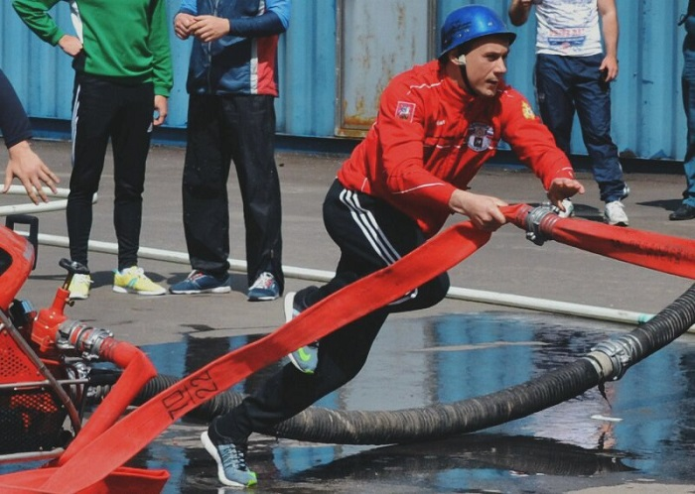
Подведены итоги Первенства Москвы и Чемпионат Москвы по пожарно-прикладному спорту. В соревнованиях приняли участие юноши и девушки от 12 до 18 лет.
Их разделили на младшую группу юношей и девушек – 13-14 лет, среднюю – 15-16 лет, старшую 16-17 лет. Спортсмены совершали подъем по штурмовой лестнице и преодолевали полосу препятствий, состязались в пожарной эстафете и боевом развертывании.
Также выступили сборные команды сотрудников столичного Департамента ГОЧСиПБ, Главного управления МЧС России по городу Москве, ПСО ФПС, Пожарно-спасательного центра Москвы, студенты Технического пожарно-спасательного колледжа им. Героя России В.М. Максимчука, команды административных округов Москвы.

Адрес страницы: http://zuzino.mos.ru/presscenter/news/detail/6027245.html
Управа района Зюзино города Москвы

